**欣鸿龙苑二期项目地块**

**土壤污染状况调查报告**

|  |
| --- |
| 委托单位： 山东罗欣实业有限公司 |
| 编制单位： 山东蓝一检测技术有限公司 |
| 二〇二二年一月 |

**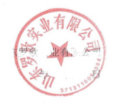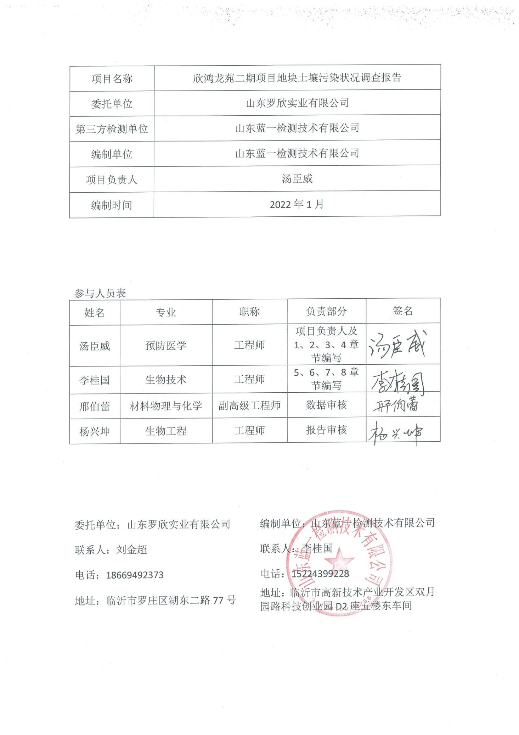**

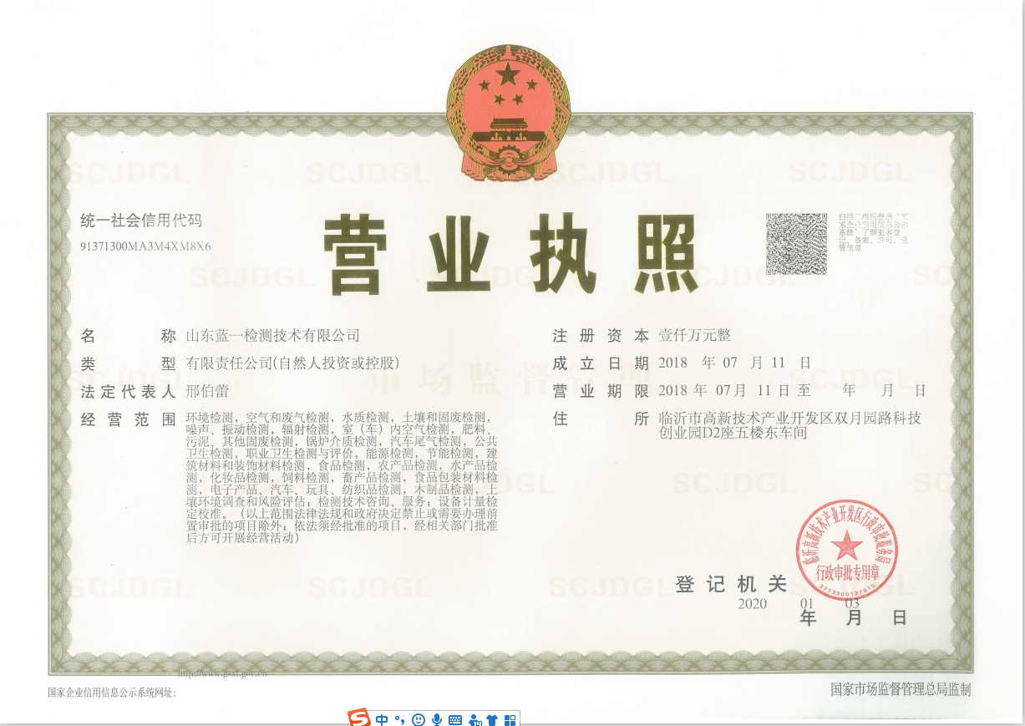

**目录**

[1 前言 1](#_Toc3212)

[2 概述 3](#_Toc16764)

[2.1 调查目的 3](#_Toc3438)

[2.2 调查原则 3](#_Toc12936)

[2.3 调查范围 3](#_Toc3294)

[2.4 调查依据 11](#_Toc13214)

[2.4.1 法律法规 11](#_Toc9737)

[2.4.2 规章及规范性文件 11](#_Toc17138)

[2.4.3 技术导则、标准 11](#_Toc22311)

[2.4.4 其他资料 12](#_Toc17261)

[2.5 调查方法 12](#_Toc1758)

[2.5.1 第一阶段土壤污染状况调查 14](#_Toc23278)

[2.5.2 第二阶段土壤污染状况调查 15](#_Toc7682)

[3结论和建议 17](#_Toc1962)

[3.1结论 17](#_Toc8185)

[3.2 建议 17](#_Toc19812)

**1 前言**

欣鸿龙苑二期项目地块位于临沂市罗庄区盛庄街道双月园南路与湖东路交汇处东北。地块东侧为湖东二路，南侧为双月园南路，西侧为湖东路，北侧为罗欣之家小区。项目地块内西部原为罗庄区妇幼保健院、罗庄区卫生健康局，东部为山东罗盛医药有限公司。占地面积23010.6m2（合34.5亩），中心点坐标为东经118.286959°，北纬35.009568°。

通过第一阶段调查可知，项目地块在1997年以前为盛庄街道南营子村农用地，1997年在地块内西部建设罗庄区妇幼保健院、罗庄区卫生健康局。2001年在地块内东部建设山东罗盛医药有限公司。2002年，紧邻山东罗盛医药有限公司西侧建设沂蒙肾病专科医院。2016年，山东罗盛医药有限公司收购地块内沂蒙肾病专科医院用地及地上建筑物，作为山东罗盛医药有限公司办公楼使用。现项目地块内建筑物已拆除完毕、建筑垃圾清运完毕，地块闲置。项目地块周边以医院、学校、居民区为主。

根据《临沂市罗庄区四个片区与铁路南片区控制性详细规划及城市设计-土地使用规划图》，调查地块规划用途为“居住用地”和“仓储用地”。罗庄区人民政府计划土地收回后做“居住用地”使用。

根据《中华人民共和国土壤污染防治法》（2019.01.01），用途变更为住宅、公共管理与公共服务用地的，变更前应当按照规定进行土壤污染状况调查，并编制土壤污染状况调查报告。为此，山东罗欣实业有限公司于2021年09月08日委托我单位（山东蓝一检测技术有限公司）对该地块开展土壤污染状况调查工作。

我单位接受委托后，立即组织有关技术人员对项目地块及其周围环境进行了现场勘查、人员访谈和相关资料的收集、核实与分析工作，进而识别、判断地块土壤和地下水污染的可能性，分析可能存在的污染源、污染因子、污染途径，从而制定调查采样方案，进行采样分析，确定污染物种类、污染范围及污染程度等。

本次调查地块内共布设11个土壤点位，同步3个水土复合点位，地块外设置1个水土复合对照点；采样深度至风化层，土壤样共采集28份，包含同步采集的3份平行样。

土壤样品共检测50项指标，包括《[土壤环境质量建设用地土壤污染风险管控标准(试行）》(GB 36600-2018](http://www.baidu.com/link?url=fk6yzp5SXYxe5wVJg8GQs88l6hzij73amaX90td_MYMzcOqhuP7k6mxcD8ys2qC7povcAWxrYyyWnRCZBbE6U_" \t "https://www.baidu.com/_blank))表1中45项，表2中石油烃、氰化物，以及其他特征污染物pH、氟化物、铬。除挥发性有机物（27项）、半挥发性有机物（11项）、铬（六价）、氰化物未检出外，其余项均检出，铜、铅、镉、镍、汞、砷、石油烃均低于《[土壤环境质量建设用地土壤污染风险管控标准(试行）》(GB 36600-2018）](http://www.baidu.com/link?url=fk6yzp5SXYxe5wVJg8GQs88l6hzij73amaX90td_MYMzcOqhuP7k6mxcD8ys2qC7povcAWxrYyyWnRCZBbE6U_" \t "https://www.baidu.com/_blank)中的第一类筛选值；铬、氟化物未超过《北京市场地土壤环境风险评价筛选值》（DB11/T 811-2011)住宅用地筛选值；pH与对照点差别不大。

地块内地下水布设了3个监测点位，由于项目地块北侧处于在建状态，进行了地基开挖和基坑降水，本次调查没有采到地下水样品，对其进行检测。

本次调查地块不属于污染地块，无需开展第二阶段土壤污染状况调查详细采样分析与风险评估。

在此基础上，按照《建设用地土壤污染状况调查技术导则》(HJ25.1-2019)、《建设用地土壤污染风险管控和修复监测技术导则》（HJ 25.2-2019）及《建设用地土壤环境调查评估技术指南（试行）》（环保部令[2017]72 号）等相关技术导则要求，完成了地块土壤污染状况调查工作。根据收集资料和检测报告的分析结果，编制完成了《欣鸿龙苑二期项目地块土壤污染状况调查报告》。

**2 概述**

**2.1 调查目的**

为准确了解和详细把握欣鸿龙苑二期项目地块土壤污染状况，保障环境安全以及人群身体健康，接受委托后，我单位组织开展了地块土壤污染状况调查工作。包括资料收集、现场踏勘、人员访谈、信息整理与分析、采样方案制定、现场采样、样品检测及检测结果分析与评估、调查报告编制等。

1、通过资料分析，识别地块内可能存在的残留污染物及污染因子，初步判断地块存在污染的可能性；

2、通过现场布点采样和实验室分析，确定地块是否污染及污染的程度、主要污染物种类、污染物浓度，判断地块土壤、地下水的污染状况，为地块管理与开发提供建议。

**2.2 调查原则**

根据《建设用地土壤污染调查技术导则》（HJ 25.1-2019）、《建设用地土壤污染风险管控和修复监测技术导则》（HJ 25.2-2019）、《建设用地土壤污染风险评估技术导则》（HJ 25.3-2019）等，本次调查遵循以下原则：

（1）针对性原则

针对地块历史使用特征、周边场地环境状况，第一阶段工作对地块土壤、地下水等环境介质造成不良环境影响的因素进行资料收集、人员访谈和现场踏勘和综合分析，判断地块内土壤、地下水等环境介质是否受到潜在不良环境影响。通过第一阶段的分析，将检测点位尽量布设在可能受污染的区域，尽可能以有限的点位数量确认地块是否存在污染以及污染识别结果，有针对性的确定土壤及地下水样品的分析检测项目。

（2）规范性原则

严格按照土壤污染状况调查最新的相关技术规范开展工作，从现场采样、样品保存运输、样品分析直至调查报告的编制等，以确保调查过程和调查结果的科学性、准确性和客观性。

（3）可操作性原则

在不造成安全隐患和二次污染的情况下，制定切实可行的调查方案和工作计划，确保调查项目顺利完成，同时也确保项目的调查方案符合相关规范要求。

## **2.3 调查范围**

本次调查地块位于临沂市罗庄区盛庄街道双月园南路与湖东路交汇处东北，地块东侧为湖东二路，南侧为双月园南路，西侧为湖东路，北侧为罗欣之家小区。占地面积23010.6m2（合34.5亩）。项目地块有三张勘界图，三张勘界图范围见图2.3-1，项目地块总范围见图2.3-2，拐点坐标见表2.3-2和三张勘测定界图2.3-3。

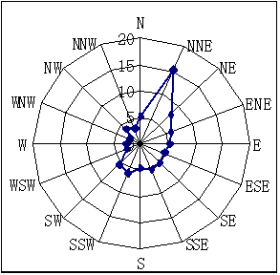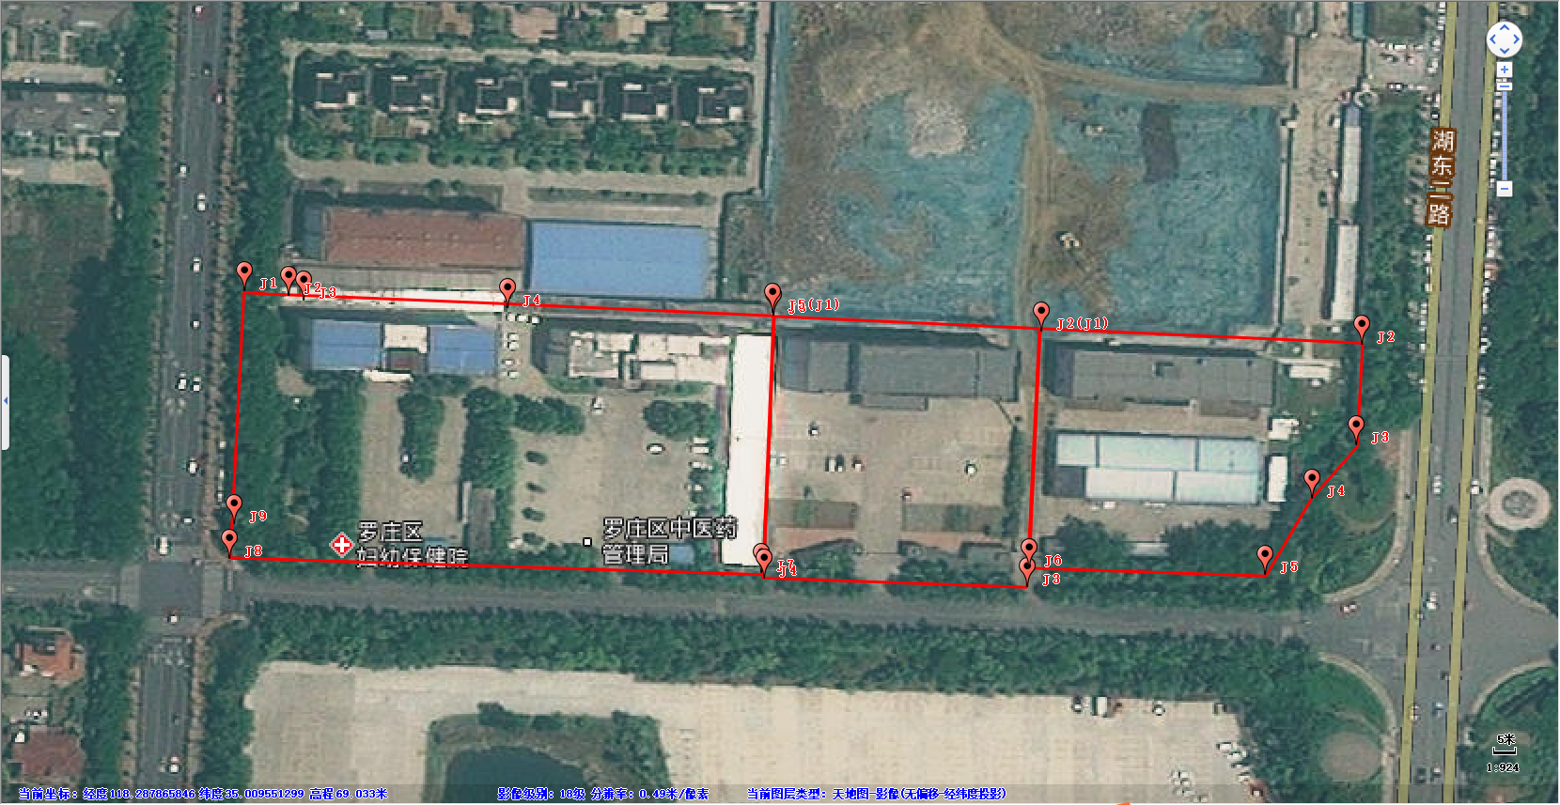

**图2.3-1 项目地块三张勘测定界图范围**

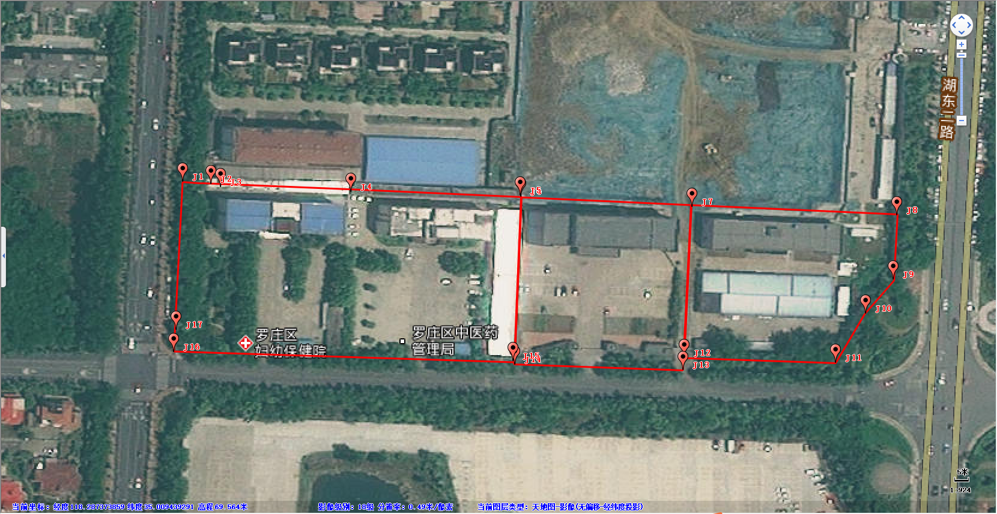

**图2.3-3 项目地块勘测定界图**

**表2.3-2 项目地块拐点坐标一览表（2000国家坐标系）**

|  |  |  |
| --- | --- | --- |
| 坐标点 | 坐 标 | |
| X | Y |
| J1 | 3876467.120 | 39617215.368 |
| J2 | 3876466.869 | 39617222.165 |
| J3 | 3876466.803 | 39617223.96 |
| J4 | 3876464.513 | 39617286.084 |
| J5 | 3876462.027 | 39617353.557 |
| J6 | 3876461.711 | 39617353.549 |
| J7 | 3876459.480 | 39617422.650 |
| J8 | 3876456.383 | 39617506.693 |
| J9 | 3876423.352 | 39617505.561 |
| J10 | 3876406.310 | 39617493.706 |
| J11 | 3876382.147 | 39617482.206 |
| J12 | 3876383.605 | 39617420.585 |
| J13 | 3876377.628 | 39617420.422 |
| J14 | 3876379.753 | 39617351.385 |
| J15 | 3876379.528 | 39617351.379 |
| J16 | 3876383.508 | 39617212.349 |
| J17 | 3876390.176 | 39617212.590 |

|  |
| --- |
| （备份）区卫生局、妇幼保健院勘测定界图.pdf.185c11c207e248575fa19bcaa9f73a7f.20210902093947885_00 |
| 沂蒙肾病专科医院（备份）罗盛勘测定界图_00 |

**图2.3-3 勘测定界图**

**2.4 调查依据**

**2.4.1 法律法规**

1、《中华人民共和国环境保护法》（2014 年修订）；

2、《中华人民共和国固体废物污染环境防治法》（2020年9月1日）；

3、《中华人民共和国水污染防治法》（2018 年 1 月 1 日）；

4、《中华人民共和国大气污染防治法》（2018 年修订）；

5、《中华人民共和国土壤污染防治法》（2019 年 1 月 1 日）；

6、《中华人民共和国突发事件应对法》（主席令 2007 年第 69 号）。

**2.4.2 规章及规范性文件**

1、《土壤污染防治行动计划实施情况评估考核规定（试行）》（环土壤[2018]41号）；

2、《关于印发全国土壤污染状况详查样品分析测试方法系列技术规定的通知》（环办土壤函[2017]1625 号）；

3、《工矿用地土壤环境管理办法（试行）》（部令第 3 号）；

4、《污染地块土壤环境管理办法（试行）》（环保部令第 42 号，2017 年 7月 1 日施行）；

5、《建设用地土壤污染状况调查、风险评估、风险管控及修复效果评估报告评审指南》（环办土壤[2019]63 号）；

6、《关于做好山东省建设用地污染地块再开发利用管理工作的通知》（鲁环发[2019]129 号）；

7、《山东省生态环境厅 山东省自然资源厅关于加强建设用地土壤污染风险管控和修复管理工作的通知》（鲁环发〔2020〕4号）；

8、《关于加强全市建设用地土壤环境管理工作的通知》（临环发[2020]19号）。

**2.4.3 技术导则、标准**

1、《土壤环境质量 建设用地土壤污染风险管制标准（试行）》（GB 36600-2018）；

2、《建设用地土壤污染状况调查技术导则》（HJ25.1-2019）；

3、《建设用地土壤污染风险管制和修复 监测技术导则》（HJ25.2-2019）；

4、《建设用地土壤污染风险评估技术导则》（HJ25.3—2019）；

5、《建设用地土壤污染风险管制和修复用语》（HJ682—2019）；

6、《建设用地土壤环境调查评估技术指南》（环境保护部公告 2017 年第72 号）；

7、《工业企业地块环境调查评估与修复工作指南（试行）》（部公告 2017年第 78 号）；

8、《重点行业企业用地调查疑似污染地块布点技术规定（试行）》（2017年 8 月 14 日）；

9、《地下水质量标准》（GB/T14848-2017）；

10、《地下水环境监测技术规范》（HJ 164-2020）；

11、《土壤环境监测技术规范》（HJ/T166-2004）；

12、《地块土壤和地下水中挥发性有机物采样技术导则》（HJ1019-2019）；

13、《全国土壤污染状况详查土壤样品分析测试方法技术规定》；

14、《全国土壤污染状况详查地下水样品分析测试方法技术规定》；

15、《城市用地分类与规划建设用地标准》（GB50137-2011）；

16、《土工试验方法标准》（GB/T 50123-1999）；

17、《岩土工程勘察规范》（GB 50021-2001）；

18、《土壤质量 土壤样品长期和短期保存指南》（GB/T32722-2016）。

**2.4.4 其他资料**

1、《临沂市罗庄区四个片区与铁路南片区控制性详细规划及城市设计-土地使用规划图》；

2、临沂市地形地貌图；

3、临沂区域地表水系图；

4、山东省临沂市区域水文地质图；

5、《欣鸿龙苑一期项目岩土工程勘察报告》（2020年9月）；

6、检测报告、质控报告；

7、其他资料。

**2.5 调查方法**

按照《建设用地土壤污染状况调查技术导则》(HJ/T25.1-2019)和《建设用地土壤污染风险管控和修复监测技术导则》（HJ/T25.2-2019），地块土壤污染状况调查主要分三个阶段开展工作，是否需要进入到下一个阶段，主要取决于地块污染状况以及相关方的要求。土壤污染状况调查的三个阶段为：

第一阶段——资料收集、现场踏勘和人员访谈为主的污染识别阶段；

第二阶段——通过采样分析，确定污染物种类、浓度（程度）和空间分布，又分为初步采样分析与详细采样分析；

第三阶段——为风险评估做准备的地块环境特征参数和受体暴露参数调查，若需要进行风险评估或污染修复时，则需要进行此阶段，以补充采样和测试为主。

主要工作程序见图 2.5-1，本次调查工作程序如图中红线所示：

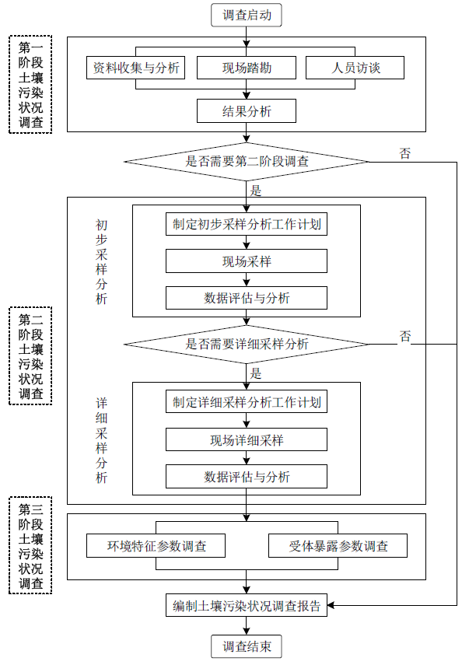

**图2.5-1 土壤污染状况调查的工作内容与程序**

**本次调查基于已有资料分析及现场踏勘，主要进行第一阶段调查和第二阶段调查（初步采样分析）**。

**2.5.1 第一阶段土壤污染状况调查**

第一阶段土壤污染状况调查是以资料收集、现场踏勘和人员访谈为主的污染识别阶段，了解地块当前和历史主要使用情况、工业生产情况、污染物产生及处理情况。调查工作量一览表见表 2.5-3。

**2.5.2 第二阶段土壤污染状况调查**

第二阶段土壤污染状况调査是以采样与分析为主的污染证实阶段。若第一阶段地块环境调査表面地块内或周边区域存在可能的污染源，如生产区、罐区等可能产生有毒有害废弃物设施或活动；以及由于资料缺失等原因造成无法排除地块内存在污染源时，作为潜在污染地块进行第二阶段调査，确定污染物种类、浓度（程度）和空间分布。

1. 制定采样计划：

对已有信息进行核查，确保所有信息的真实性和适用性。综合分析第一阶段搜集、调查所得的资料，依据布点依据及原则，本次调查采取分区布点法和专业判断法布设土壤采样点位；根据水文地质条件，在地块内重点关注区域布设地下水监测点；并编制土壤、地下水采样点位布设、监测方案及现场采样等具体工作计划。

（2）现场采样及样品分析

根据采样计划进行现场采样，样品采集使用直推式钻机现场钻探并完成土壤样品采集；对相应地下水监测井钻孔、按照规范建井、洗井回水后，完成地下水样品的采集。土壤和地下水样品的采集按照《土壤环境监测技术规范》（HJ/T166-2004）、《地下水环境监测技术规范》（HJ 164-2020）等技术规范执行。本次调查采样和分析工作委托山东蓝一检测技术有限公司进行，并按规范完成土壤和地下水采样记录单、样品流转单、样品保存。

（3）数据评估与分析

根据地块规划参照《土壤环境质量建设用地土壤污染风险管控标准（试行）》 （GB36600-2018）第一类用地筛选值、区域背景值及《北京市场地土壤环境风险评价筛选值》（DB11/T 811-2011)表1中污染场地土壤筛选值和对照点数据评估土壤环境质量；参照《地下水环境质量标准》（GB/T14848-2017）中Ⅲ类水质标准，给出结论，并为后续管理提出建议。

（4）调查报告编制

本地块土壤污染状况调查报告，包括了第一阶段调查和第二阶段的初步采样分析两部分。第一阶段将主要论述收集的资料和分析结果，以及现场踏勘和人员访谈成果；第二阶段的初步采样分析将详细论述布点采样、现场钻探发现、现场检测筛选和实验室分析结果。在对样品检测结果进行汇总分析的基础上，判断检测的污染物浓度是否超过国家相关标准，明确地块内土壤和地下水环境质量状况，并给出是否需要开展第二阶段的详细采样分析工作的建议。

调查工作一览表见表2.5-1。

**表 2.5-1 调查工作量一览表**

|  |  |
| --- | --- |
| **时间** | **工作量和工作内容** |
| 2021.09.08 | 受山东罗欣实业有限公司委托，调查工作启动。 |
| 2021.09.09-2021.09.12 | 收集该地块原有企业的资料、总平面布置图、土地规划资料、环评资料、岩土勘察等资料，相关人员面谈、电话访谈，对地块进行现场踏勘和相关人员走访。 |
| 2021.09.12 | 对收集到的资料进行分析，根据地块具体情况，制定采样分析工作计划，设置土壤采样点6个，对照点1个。同步取地下水采样点位 3 个，对照点1个，其中包括水土复合点3个；由山东蓝一检测技术有限公司进行采样分析。 |
| 2021.09.13 | 现场采样，2021年9月13日采土样，未见地下水。 |
| 2021.10.10-2021.11.30 | 地块内建筑物拆除过程中对拆迁、清理过程进行多次现场踏勘及人员访谈。根据地块现状具体情况，建筑物拆除、建筑垃圾清理后制定补测采样分析工作计划，设置补测土壤采样点5个。 |
| 2021.12.21 | 补测现场采样，2021年12月21日采土样并送样检测。 |
| 2021.12.22-2022.1.20 | 编制并完成土壤污染状况调查报告。 |

# **3结论和建议**

## **3.1结论**

欣鸿龙苑二期项目地块位于临沂市罗庄区盛庄街道双月园南路与湖东路交汇处东北，占地面积23010.6m2（合34.5亩）。项目地块内西侧部分为罗庄区妇幼保健院、罗庄区卫生健康局，东侧为山东罗盛医药有限公司。现项目地块内建筑已拆除，闲置中，根据《临沂市罗庄区四个片区与铁路南片区控制性详细规划及城市设计-土地使用规划图》，调查地块规划用途为“居住用地”和“仓储用地”。罗庄区人民政府计划土地收回后做“居住用地”使用。

通过现场踏勘、资料收集和人员访谈，综合考虑地块区域污染源和区域环境等因素，对地块特征污染物进行排查分析并制定布点采样方案，对地块内的土壤进行采样检测，判断地块内土壤是否受到污染以及污染物的种类和浓度水平。

本次调查地块内共布设12个土壤点位（地块内11个土壤点位，地块外1个土壤点位），共采集28份土壤样品，含3份现场平行样。土壤样品共检测50项指标，包括《[土壤环境质量建设用地土壤污染风险管控标准(试行）》(GB 36600-2018](http://www.baidu.com/link?url=fk6yzp5SXYxe5wVJg8GQs88l6hzij73amaX90td_MYMzcOqhuP7k6mxcD8ys2qC7povcAWxrYyyWnRCZBbE6U_" \t "https://www.baidu.com/_blank))表1中45项，表2中石油烃、氰化物，以及其他特征污染物pH、氟化物、铬。

除挥发性有机物（27项）、半挥发性有机物（11项）、铬（六价）、氰化物未检出外，其余项均检出，铜、铅、镉、镍、汞、砷、石油烃均低于《[土壤环境质量建设用地土壤污染风险管控标准(试行）》(GB 36600-2018）](http://www.baidu.com/link?url=fk6yzp5SXYxe5wVJg8GQs88l6hzij73amaX90td_MYMzcOqhuP7k6mxcD8ys2qC7povcAWxrYyyWnRCZBbE6U_" \t "https://www.baidu.com/_blank)中的第一类筛选值；铬、氟化物未超过《北京市场地土壤环境风险评价筛选值》（DB11/T 811-2011)住宅用地筛选值标准；pH与对照点差别不大。

地块内地下水布设了3个监测点位，由于项目地块北侧处于在建状态，进行了地基开挖和基坑降水，本次调查没有采到地下水样品，对其进行检测。

综上可知：该地块不属于污染地块，不需要再进行第二阶段土壤污染状况调查的详细采样分析与风险评估。

## **3.2 建议**

根据调查结果及分析，本次调查地块不属于污染地块，从严格遵循环保要求的角度，对该地块的后续开发利用过程提出以下建议：

1、开发建设过程中若发现疑似污染土壤或不明物质，以及异常的地下水情况，应采取相应的环保措施，不得随意处置。

2、地块开发建设过程中需对本地块土壤及建筑垃圾妥善处理，不可随意外运倾倒，避免出现次生污染，同时注意做好建筑工人的安全防护。

3、由于本次调查深度为初步采样分析，结果存在一定的不确定性，基于施工安全考虑，建议在未来开发利用时应做好相应的环境应急预案，如遇突发环境问题，应当立即停工做好应急处置，并及时汇报给当地环境保护主管部门。